Кроссворд Архитектура
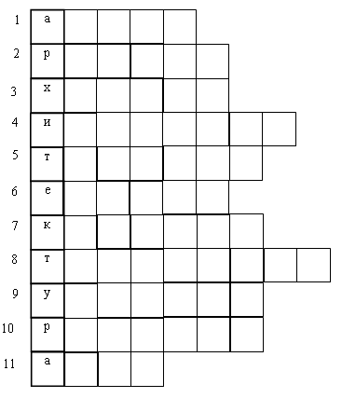
Вопросы:
1. Стиль в архитектуре.
2. Выпуклость, возвышение на плоскости.
3. Просторные деревянные строения.
4. Внутреннее пространство здания.
5. Искусственная горизонтальная площадка.
6. Страна, где стоят знаменитые пирамиды.
7. Вертикальная опора.
8. Она проявляется во взаимосвязи и взаиморасположении несущих и несомых частей.
9. Часть земли, отведенная под строительство или огород.
10. Орнаментальный цветок в рельефе.
11. Дугообразное перекрытие.

